**Creación base de Datos**

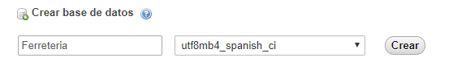

**Creación tabla almacén**

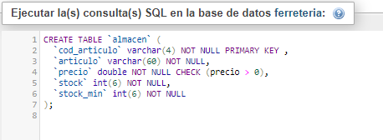

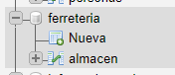

**Arrancamos el programa:**

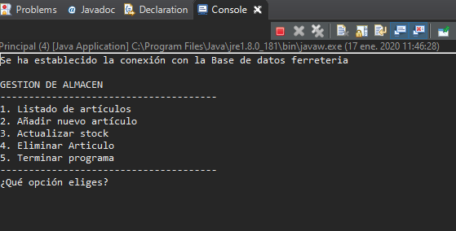

**Añadir productos**

Vamos a añadir los productos del ejemplo. (Solo se hace pantallazo de unos cuantos)

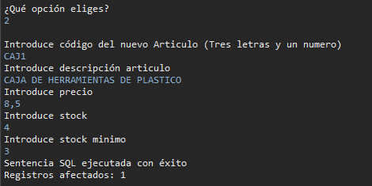

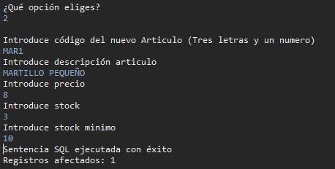

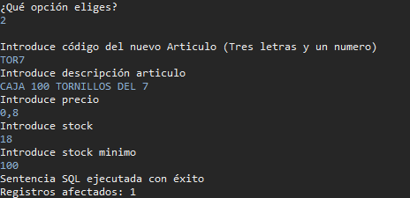

**Listado de producto**

**Problemas con la ñ, esta creada la bbdd en UTf8_spanish**

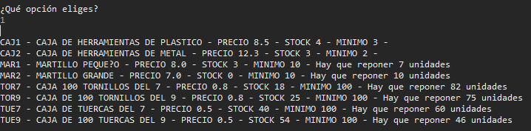

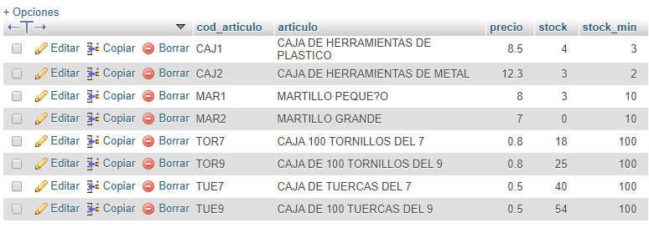

**Actualizar Stock**

1. **Articulo Existente**

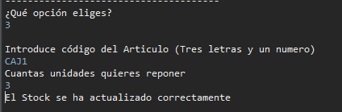

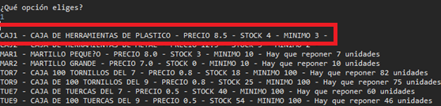

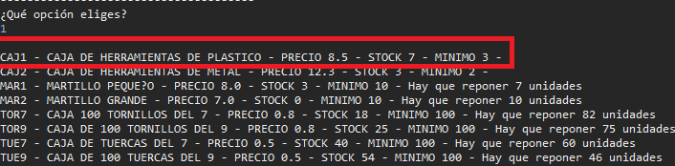

1. **Articulo que no existe**

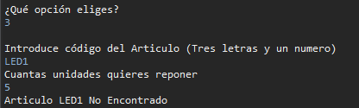

**\*\*EXTRA BORRAR ARTICULO\*\***

1. **Articulo existe**

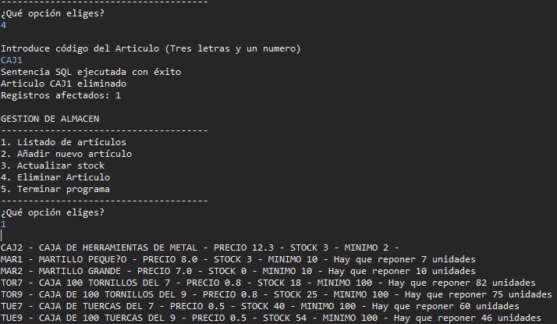

1. **Articulo No Existe**

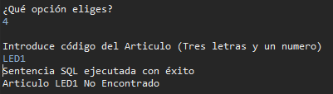

**Finalizar Programa**

